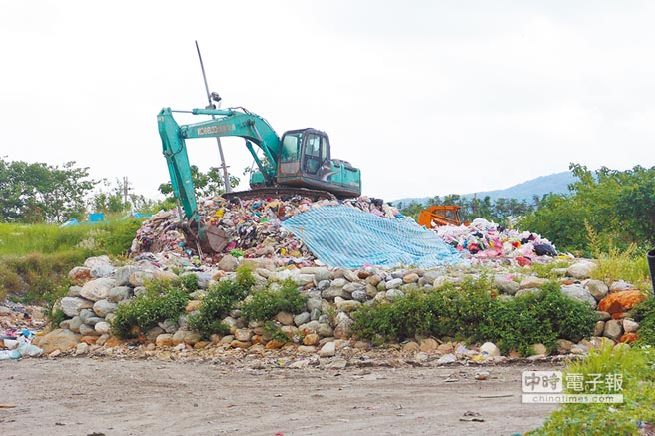

花蓮垃圾大部分送往宜蘭焚化爐代燒，若歲修或路不通，便存放於垃圾轉運站；台泥和亞泥代燒垃圾後，此一垃圾景象可望絕跡。（張祈攝）

花蓮縣為全台四處境內無焚化爐的縣市，花蓮垃圾送往宜蘭利澤焚化爐，每年就燒掉1.2億元；此外，還有道路中斷、歲修等無法送修的狀況。花蓮縣政府積極尋找可燒管道，而在地台泥和亞泥兩大水泥公司，則發聲願意協助焚燒，推出垃圾原地處理，只需4分之1的價格，目前正積極進行相關申請程序。

花蓮縣有13個鄉鎮市，其中，秀林、新城、花蓮市、吉安、壽豐等北區5鄉市，每天約120噸垃圾量，要送往宜蘭利澤焚燒，其他鄉鎮則以垃圾掩埋方式處理，目前預估2年內將飽和，幸好亞泥、台泥主動提議協助處理。

縣長傅崐萁說，深盼經濟部基於整體能源及循環經濟考量，協助台泥與亞泥為花蓮焚燒垃圾。

亞泥花蓮廠正評估設置盤式反應爐以及處理廢棄物種類、處理廢棄物數量等相關規畫，初步規畫處理廢棄物種類，一般廢棄物或事業廢棄物，燃燒後，作為替代水泥製作原料，可望解決花蓮縣所有廢棄物及家用垃圾。

台泥指出，廠內水泥窯溫度皆高於1000度，屬於密閉式操作，不會產生戴奧辛等有毒氣體；同時，垃圾焚燒後所產生的底渣，也可做為水泥生料循環再使用，且在中國大陸已有協同處置當地政府生活垃圾的實績，技術也非常成熟，只要政府同意，台泥樂意協助垃圾無處焚化的困境。

台泥指出，據目前在中國大陸的收費粗估推算，每噸的處理費約是新台幣750到1000元之間，以花蓮目前每日120噸換算，一天約9萬元到12萬元之間，一年僅需3285萬元至4380萬元，省下長途運送成本，相對穩定實惠。

花蓮縣環保局長饒忠指出，縣府、環保署和台泥研究以垃圾取代生煤，當水泥窯燃料，目前台泥已送出「台泥窯代焚垃圾計畫」，雖仍有細節需修正，待審查並呈報通過後，台泥還須添購相關設備、環評等，縣環保局初審認可行性高，盼2年內上路。